2011年度CCTV-6电影频道收视盘点
CTR媒介专项研究部
- 2011，电视媒体内忧外患，变中谋局
2011年的电视媒体，内有限娱令、限广令等广电总局六大禁令，外有网络视频、公交地铁电视等各类新媒体的突围，在这种内忧外患的局势下，电视仍然保留其主流媒体的优势，广告主对此也信心满满。2011年年底，中央台与四家主要卫视频道的广告招标总额达203亿元以上，比去年上涨6%，其中中央台广告招标进账142.5亿，占总体的70%以上。
- 新媒体对年轻观众分流明显，观众平均收视时长呈下降趋势
从2008年到2011年，由于新媒体的不断扩大，观众（尤其是年轻观众）在电视之外的选择越来越多，对电视的收看时间整体呈下降趋势。2008-2011年，电视观众的人均收视时长平均下降了8分钟/天，而15-24岁、25-34岁年轻观众的平均时长则分别下降了23分钟、15分钟，电视观众越年轻，收视时长越少，电视媒体需要加强对年轻群体的吸引力。
- 2008-2011年 观众人均每天收视时长
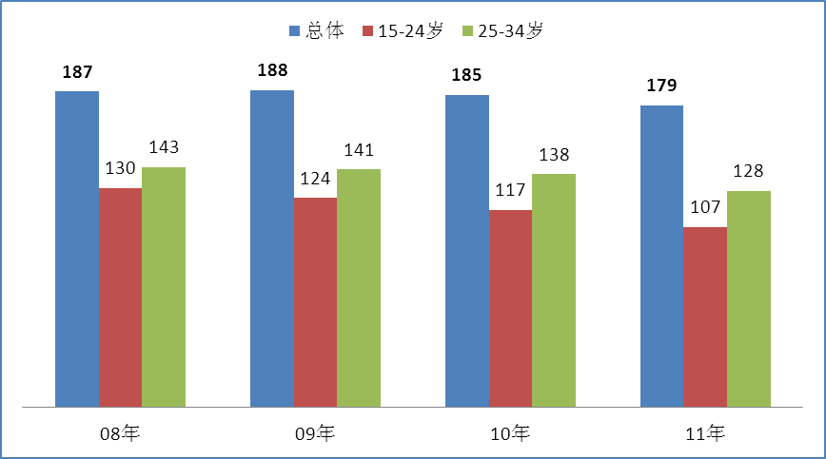数据来源：CSM，35城市，4+，2008-2011
- CCTV-6：全年平均收视率为0.332%，排在上星频道第四位
CCTV-6作为唯一一个覆盖全国的电影专业频道，依托中央台的优势传播平台，创造性地利用国内外优秀影视资源，并充分挖掘其内在价值，在栏目设置编排上推陈出新，贴近大众，在吸引了大批忠实观众的基础上逐渐建立了品牌效应，频道收视稳定。
2011年度，CCTV-6的收视率集中在0.297%-0.389%之间，波动不大，3月份、11月份收视相对略低，1、2月份是收视高点。从全国上星频道的排名来看，CCTV-6在2011年的收视都排第三至五位，其中5、6、8、9这四个月均排在前三位，表现更优。
- 2011年 CCTV-6分月收视率%表现
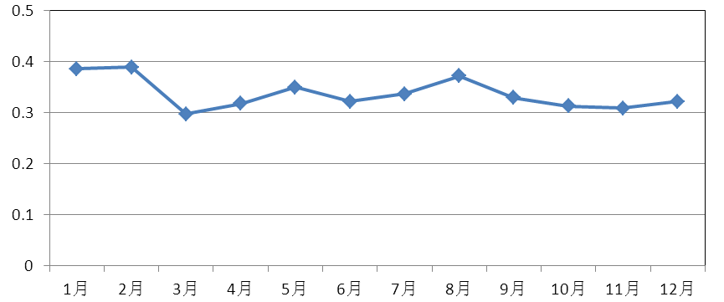数据来源：CSM，35城市，4+，2011年1-12月
全国上星频道中的排名
4 4 5 5 3 3 4 3 3 4 4 4
- CCTV-6节目收视：优质内容支撑品牌媒体，自办栏目提升频道传播价值
作为专业电影频道，CCTV-6拥有庞大的电影资源，随着中国电影事业的发展，电影资源库也在不断扩充。2011年度，CCTV-6共播放4100多部影片，其中，有268部影片收视率超过1%，前十位影片收视率更是超过2%，最高达到3.07%。
- 2011年 CCTV-6播放影片收视TOP20
排名 | 影片名称 | 播出日期 | 剧场名称 | 收视率%
1 | 唐山大地震 | 2011-1-2 | 周日点播 | 3.07
2 | 新少林寺 | 2011-5-2 | 黄金院线 | 2.78
3 | 让子弹飞 | 2011-4-22 | 动作90分 | 2.63
4 | 中华英雄 | 2011-5-10 | 黄金院线 | 2.39
5 | 举起手来2 | 2011-2-11 | 动作90分 | 2.25
6 | 新少林寺 | 2011-9-4 | 周日点播 | 2.20
7 | 狄仁杰之通天帝国 | 2011-2-3 | 黄金院线 | 2.18
8 | 生死狙击 | 2011-5-21 | 黄金院线 | 2.16
9 | 赌王大骗局 | 2011-1-20 | 黄金院线 | 2.10
10 | 举起手来2 | 2011-1-1 | 黄金院线 | 2.00
11 | 举起手来2 | 2011-4-9 | 周末影院 | 1.99
12 | 倩女幽魂 | 2011-10-6 | 黄金院线 | 1.84
13 | 唐伯虎点秋香2 | 2011-2-20 | 周日点播 | 1.83
14 | 狄仁杰之通天帝国 | 2011-4-23 | 周末影院 | 1.83
15 | 剑雨 | 2011-4-3 | 周日点播 | 1.82
16 | 锦衣卫 | 2011-9-11 | 周日点播 | 1.79
17 | 虎头要塞最后决战 | 2011-5-28 | 周末影院 | 1.79
18 | 三枪拍案惊奇 | 2011-1-7 | 动作90分 | 1.76
19 | 少林寺 | 2011-11-16 | 黄金院线 | 1.72
20 | 无敌浩克 | 2011-7-16 | 黄金院线 | 1.72
数据来源：CSM，4+，全国35中心城市，2011
作为专业的电影频道，剧场类节目是CCTV-6的重头戏。从剧场类节目的收视来看，《动作90分》、《周末影院》的收视表现最好，收视率都在1%以上，其次是《佳片有约》。
- 2011年 CCTV-6剧场分月收视表现
剧场名称/收视率% | 2011年 | 1月 | 2月 | 3月 | 4月 | 5月 | 6月 | 7月 | 8月 | 9月 | 10月 | 11月 | 12月
动作90分 | 1.24 | 1.35 | 1.55 | 1.08 | 1.43 | 1.13 | 1.29 | 1.17 | 0.96 | 1.44 | 1.18 | 1.06 | 1.27
周末影院 | 1.10 | 1.10 | 1.20 | 0.86 | 1.64 | 1.38 | 0.90 | 1.10 | 1.09 | 1.11 | 0.84 | 1.07 | 0.92
佳片有约 | 0.90 | 0.61 | 0.98 | 0.74 | 0.70 | 1.61 | 0.78 | 1.10 | 1.21 | 0.88 | 0.79 | 0.65 | 0.78
流金岁月 | 0.80 | 0.89 | 1.02 | 0.87 | 0.79 | 0.81 | 0.63 | 0.62 | 0.92 | 0.76 | 0.61 | 0.74 | 0.95
周日点播 | 0.64 | 0.72 | 0.81 | 0.50 | 0.56 | 0.84 | 0.57 | 0.79 | 0.71 | 0.45 | 0.46 | 0.61 | 0.65
影人1+1 | 0.58 | 0.72 | 0.65 | 0.41 | 0.58 | 0.58 | 0.50 | 0.56 | 0.64 | 0.50 | 0.52 | 0.64 | 0.71
数据来源：CSM，4+，全国35中心城市，2011
除了电影资源，CCTV-6还围绕电影创办了多档自办栏目，成为频道的品牌特色。其中，《中国电影报道》开播十二年，已打造为全国最权威的电影资讯节目；《爱电影》依赖于民间草根原创，成为国内唯一的短片电视播出平台；《光影周刊》为观众提供一周快览，这几个栏目均获得了不错的收视表现，在电视剧和娱乐节目为主导的黄金时段给观众不一样的收视体验。
- 2011年 CCTV-6主要自办栏目收视表现
栏目名称  /收视率% | 中国电影报道 | 爱电影 | 光影周刊
播出时间 | 每天18:55 | 每天21:35 | 周五22:00
2011年 | 0.40 | 0.38 | 0.44
1月 | 0.57 | 0.46 | 0.53
2月 | 0.52 | 0.53 | 0.47
3月 | 0.39 | 0.33 | 0.43
4月 | 0.39 | 0.36 | 0.42
5月 | 0.35 | 0.38 | 0.55
6月 | 0.33 | 0.35 | 0.46
7月 | 0.31 | 0.41 | 0.43
8月 | 0.37 | 0.42 | 0.46
9月 | 0.38 | 0.36 | 0.43
10月 | 0.41 | 0.39 | 0.49
11月 | 0.42 | 0.35 | 0.40
12月 | 0.45 | 0.32 | 0.37
数据来源：CSM，4+，全国35中心城市，2011年度
总的来说，在新媒体分流电视观众的全媒体格局下，CCTV-6电影频道依然稳居全国上星频道第四位，突显了频道高优的传播价值。CCTV-6电影频道的王牌剧场，如《动作90分》、《佳片有约》、《流金岁月》等，开播已久，早已俘获了一大批的忠实观众；而其自办的《中国电影报道》、《爱电影》、《光影周刊》等栏目，收视长期稳定，节目形象逐渐深入人心。CCTV-6电影频道成为广告主投放选择的热度媒体。

